Gemeinde: |  |  |  | Einbaudatum
Strasse: |  |  |  | Einbauzeit: von |  |  | bis
Strecke/Objekt: |  |  |  | Witterung:
von km: |  | bis km: |  | Lufttemperatur: °C
Vorhaben: |  |  |  | Bodentemperatur: °C
Länge: m |  |  |  | Einbaubreite: m
Schichtdicke: mm
Untergrundaufbau:
Unternehmer:
Bauleitung:
Mischguthersteller: |  |  |  | Mischgutsorte, -typ:
Standort Anlage: |  |  |  | Mischguttemperatur: °C
Bindemitteltyp: |  |  |  | Dosierung: Massen %
Zusätze
Voranstrich Typ: |  |  |  | Auftragsmenge: g/m²
Fugenanstrich, -band: |  |  |  | Auftragsmenge: g/m |  | b/d: mm

Einbauschema: (Skizze des Einbaus)  (Grössere, komplizierte Baustellen auf separatem Papier) | Legende:
 | F | Fertiger | V: Vertikalvibration
 | KW | Kombiwalze | o: oszillierend
 | GRW | Gummiradwalze | F: Frequenz
 | GMW | Glattmantelwalze | A: Amplitude gross/klein
 | DGMW | Dreiradglattmantelwalze
 | VW | Vibrationswalze
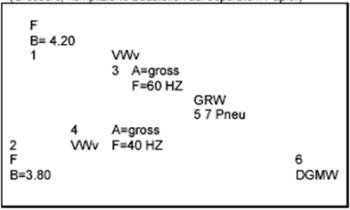
Beispiel:

1 |  | Fertiger |  | Einbaubreite: m
2 |  | Fertiger |  | Einbaubreite: m
3 |  | Walze |  | Gewicht: t |  | Linienlast kg/cm
4 |  | Walze |  | Gewicht: t |  | Linienlast kg/cm
5 |  | Walze |  | Gewicht: t |  | Linienlast kg/cm
6 |  | Walze |  | Gewicht: t |  | Linienlast kg/cm
7 |  | Walze |  | Gewicht: t |  | Linienlast kg/cm
8 |  | Walze |  | Gewicht: t |  | Linienlast kg/cm
Besondere Vorkommnisse und Anordnungen:
…………………………………………………………………………………………………………………………………………………………………………………………………………………………………………………………………………………………………………………………………………………………………………………………………………………………………………………………………………………………………………………………………………
Datum, Unterschrift:

